PROTOKOLL FRÅN MÖTE
FÖRÄLDRASEKTIONEN I DALBY GIF

Plats: Dalby IP – Klubbstugan
Datum: 2022-02-20 kl. 19.00

DELTAGANDE (stående punkt)
Sandra Strandberg, Fotboll P13,
Sofie Sernekvist Fotboll P12,
Ulrika Nilsson Handboll P13,
Terese Kindborg Handboll P13,
Fredrik Alm Handboll P09,
Marcus Lindblom Fotboll P12,
Anna Dorthé Fotboll F08/09
Ricardo Durón, Ansvarig för föräldrasektionen

2022 MÖTESTIDER (stående punkt) - Klubbstugan/Teams –på Dalby IP, kl 19
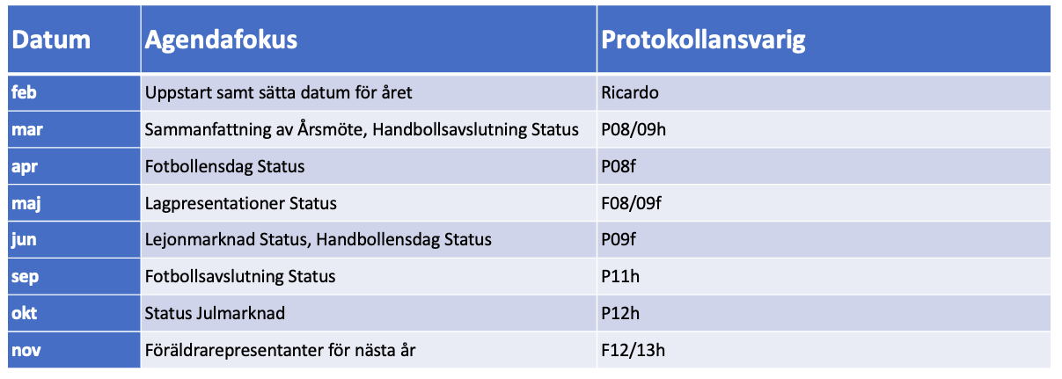

Agenda
- Välkomna till 2022!
- Vad gör föräldrasektionen / en föräldrarepresentant?
- Aktiviteter, vilket lag ansvarar för vad under året?
- Mötestider under året
- AOB

Detta är fösta mötet för 2022, där förväntningar på föräldrarepresentanter och föräldrasektionen beskrevs. Mötet gick också ut på att sätta datumen för kommande möten och beskriva de ansvarsområden som varje lag har. Ansvarsområden är enligt nedan:

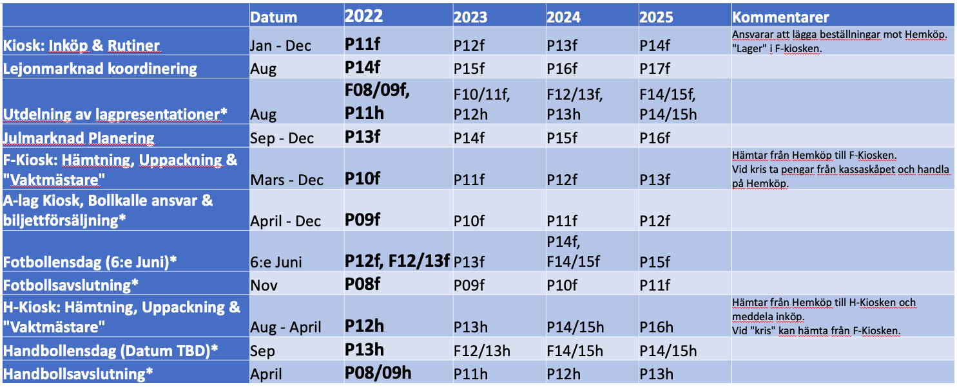
Frågor/Funderingar som lyftes:
- Hur går man till väga för att ”öppna” handbollskiosken? Vem har nycklar, etc? Ricardo återkommer med info
- Mobiltelefonen i Handbollskiosken behöver bytas ut. Fungerar dåligt när man ska ta betalt.
- Ricardo kommer att uppdatera dokumenten för Servering med kontaktperson ifall något inte funkar i kioskerna

Ricardo kommer även att skicka ut inbjudningar till kommande möten.

Vid pennan!
Ricardo Durón

